Муниципальное бюджетное дошкольное образовательное учреждение «Кортузский детский сад»
Разработала воспитатель младшей группы: Ширяева Ольга Леонидовна
«Достопримечательности моего села»
Цель: формирование знаний детей о родном селе.
Задачи:
Формировать представление о малой Родине на основе ознакомления с ближайшем окружением (дом, двор, детский сад) и достопримечательностями села.
Познакомить с историей возникновения села. Вызвать у детей интерес к своему селу, чувство восхищения и гордости красотой родного села
Развивать воображение, связную речь, мышление в процессе дидактической игры.
Воспитывать любовь к родному селу.
Предварительная работа: экскурсии по родному селу, заучивание стихотворения, пословиц.

Самоанализ экскурсии «достопримечательности села
Цель: формирование знаний детей о родном селе.
Задачи:
Формировать представление о малой Родине на основе ознакомления с ближайшем окружением (дом, двор, детский сад) и достопримечательностями села.
Познакомить с историей возникновения села. Вызвать у детей интерес к своему селу, чувство восхищения и гордости красотой родного села
Развивать воображение, связную речь, мышление в процессе дидактической игры.
Воспитывать любовь к родному селу.
Предварительная работа: экскурсии по родному селу, заучивание стихотворения, пословиц.

Все части занятия были взаимосвязаны. Плавно переходила от одной части к другой.
На первом этапе с помощью стихотворения закрепили знания о понятии Родина. Старалась дать новые знания. Активизировала мыслительную деятельность, используя выше перечисленные технологии. Добивалась решения проблемных вопросов, развивала коммуникативные качества детей, формировала навык умения слушать и слышать своих товарищей .Дети узнали, где находится аптека. Они знают, что там продают лекарства. Далее была экскурсия в ДК. Дети побывали зрительном зале, многие ребята говорили, что 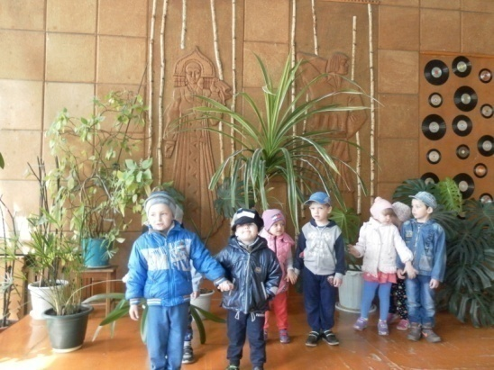приходили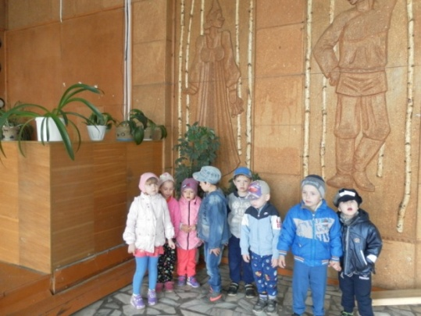 смотреть концерт.
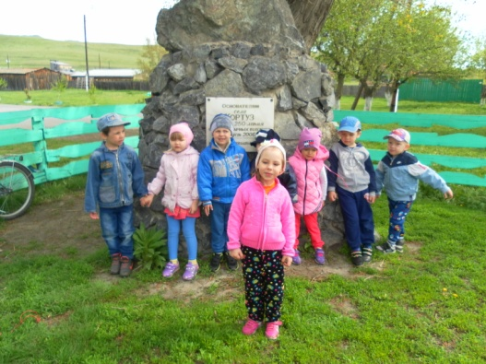
Дальше наша экскурсия продолжалась. Дети познакомились , где находится школа.
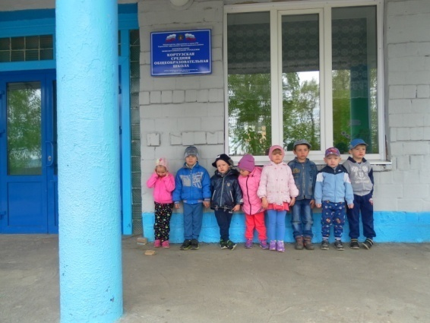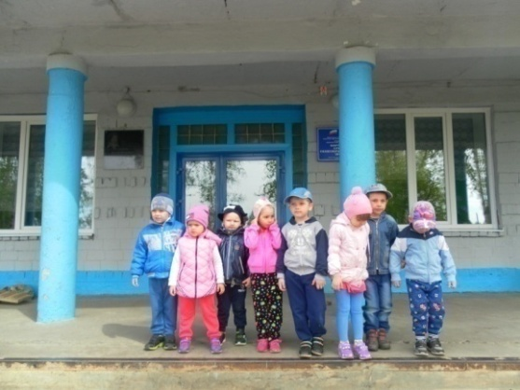
С удовольствием посмотрели, как на цветнике сажают цветы.
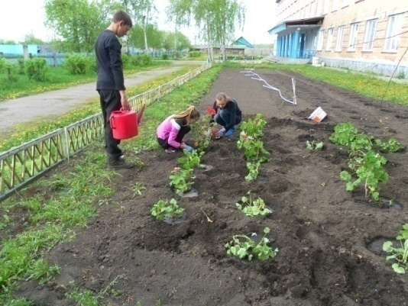
Дальше дети рассматривали клумбы для цветов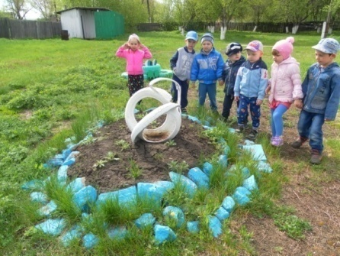 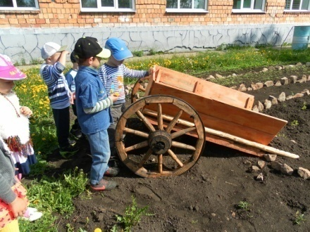

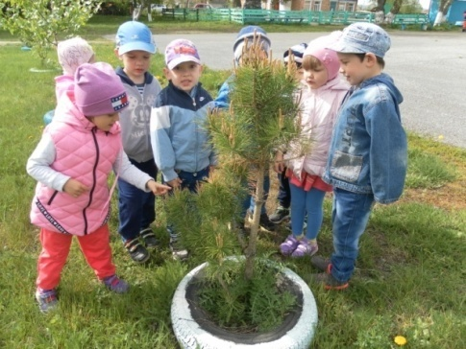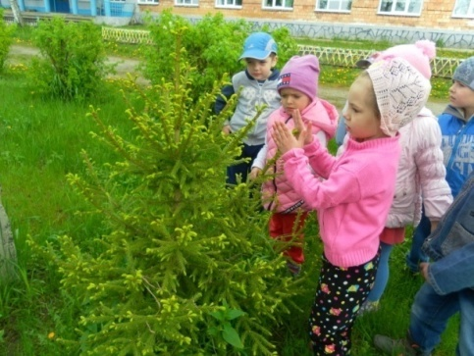
Знакомились с деревьями, которые растут в школьном саду
Все происходило в непринужденной форме. Смена видов деятельности, использование новых технологий, обеспечило как усвоение материала, так и отсутствие перегрузки.
В течение экскурсии имело место межпредметная связь: познавательное развитие, экология, развитие речи,.
Мне думается, что дети получили удовольствие от данного занятия.
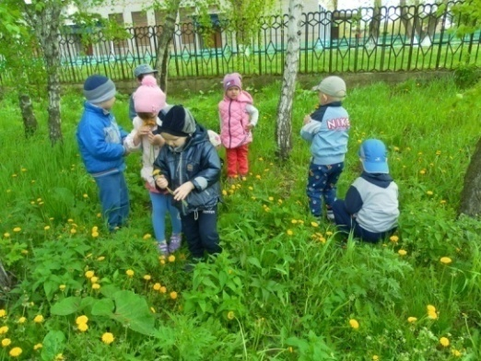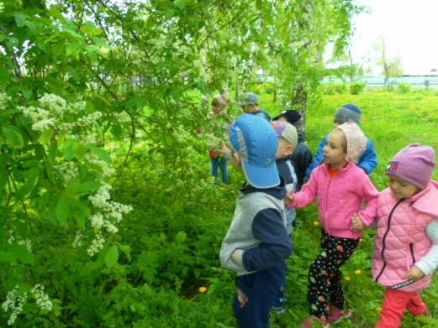

На мой взгляд, я реализовала все поставленные задачи и достигла обозначенных в конспекте целей.

